Міністерство культури України
КЗВО «Дніпровська академія музики» ДОР

АЛЕГОРІЯ ЯК ІНСТРУМЕНТ ВТІЛЕННЯ МУЗИЧНОГО ЗМІСТУ В АРІЯХ КРАСИ З ОРАТОРІЇ Г. ГЕНДЕЛЯ
«ТРІУМФ ЧАСУ ТА РОЗЧАРУВАННЯ»

Кваліфікаційна робота
здобувача освітнього ступеня «Бакалавр»
кафедри «Вокально-хорового мистецтва»
Цациної Мілани Олександрівни
Науковий керівник:
кандидат мистецтвознавства, доцент
Купіна Дарина Дмитрівна

Дніпро – 2026

ЗМІСТ

ВСТУП……………………………………………………………………………….3
РОЗДІЛ 1. АЛЕГОРІЯ В ЄВРОПЕЙСЬКІЙ МИСТЕЦЬКІЙ ПРАКТИЦІ: ІСТОРИКО-ТЕОРЕТИЧНІ АСПЕКТИ…………………………………………6
1.1 Алегорія у філософсько-теологічному та естетичному ракурсі на прикладі різних видів мистецтв: понятійні та категоріальні параметри…………6
1.2 Алегорія в музичному мистецтві: шляхи втілення архетипічних образів……………………………………………………………………………….10

РОЗДІЛ 2. АРІЇ КРАСИ З ОРАТОРІЇ Г. ГЕНДЕЛЯ «ТРІУМФ ЧАСУ ТА РОЗЧАРУВАННЯ» В АЛЕГОРИЧНОМУ АСПЕКТ…………………………13
2.1 Арія як форма виявлення образності в операх та ораторіях………………………………………………………………………….....13
2.2 Алегорія каяття та її взаємозвʼязок з еволюцією образу Краси в ораторії Г. Генделя «Тріумф Часу та Розчарування»: поетичні та музичні особливості.................................................................................................................16

ВИСНОВКИ………………………………………………………………………...28
СПИСОК ВИКОРИСТАНИХ ДЖЕРЕЛ…………………………………………..30

ВСТУП

Алегорія – один з найпотужніших інструментів художнього висловлювання. Яскравим прикладом застосування даного засобу, часто як головного носія художньо-поетичних, філософських або духовних сенсів твору, стало мистецтво літератури в усіх своїх проявах, що постійно трансформувалося зі зміною епох. Однак для музичного мистецтва, існування якого неможливе без глибинних сенсів та їх зовнішніх відображень і натяків, ключовим етапом, у якому реалізована алегорія, стала доба Бароко з її традиціями та світоглядними поняттями. Однією з ключових постатей епохи Бароко був Г.Ф. Гендель – національний композитор Великобританії, який здобув популярність переважно завдяки своїй оперно-ораторіальній та інструментальній музиці. Однак творчу діяльність композитора слід розглядати здебільшого в контексті розвитку оперного театру з його усталеним традиціями, що підпорядковувались епосі Бароко, та автентичною вокальною школою bel canto. Як відомо театр як вид мистецтва так чи інакше був повʼязаний з традиціями античного театрального дійства, в якому відображалися духовні та моральні норми суспільства тих часів.
Ораторія також виявляється показовим жанром для творчості композитора, що проявляє його стильові риси. Так твір «Тріумф Часу та Розчарування» (1707) (або «Тріумф часу та Правди» – більш пізня версія, 1737 року) став для композитора альтернативною можливістю продемонструвати міфологічний сюжет та пов’язати його із суспільною реальністю у Римі зважаючи на існуючу у той час заборону на оперні постановки в місті.
Ораторія стала яскравим прикладом втілення образів добра у період композиторської творчості Генделя. Але на жаль ця ораторія ще не вивчалася з точки зору втілення в ній алегоричних образів, що є по суті центральною проблемою твору. Зважаючи сплеск виконавського інтересу до старовинної музики у ХХІ столітті дослідження ораторіальної творчості Генделя може виявити нові вектори розвитку сучасної музики, а також допомагає розширити розуміння про взаємозв’язки художніх прийомів з авторською ідеєю та композиторськими ресурсами, спрямованими на її втілення.
Усе перелічене зумовлює актуальність обраної теми. Окрім теоретичної значущості, результати дослідження можуть стати корисними для виконавців старовинної музики та режисерів-постановників оперно-ораторіальних творів.
Актуальність дослідження зумовлена й власною зацікавленістю авторки роботи як виконавиці, що проявляється у введенні окремих номерів з ораторії у сольний концертний репертуар.
Мета бакалаврського дослідження – визначити роль алегорії та принципів її музичного втілення в ораторії Генделя «Тріумф Часу та Розчарування» на прикладі трансформації образу Краси.
Визначена мета обумовила потребу вирішення таких завдань:
- виявити особливості трактування алегорії у філософсько-теологічному та естетичному ракурсі на прикладі різних видів мистецтв;
- визначити шляхи втілення архетипічних образів в музичному мистецтві;
- проаналізувати жанр арії з точки зору виявлення алегоричної образності в операх та ораторіях;
- охарактеризувати алегорію каяття та її взаємозвʼязок з еволюцією образу Краси в ораторії Г. Генделя «Тріумф часу та розчарування» з точки зору поетичних та музичних особливостей.
Об’єктом дослідження алегорія як культурно-естетичне явище в історії музичного мистецтва.
Предмет дослідження – особливості втілення алегоричних образів в аріях Краси з ораторії Г.Ф. Генделя «Тріумф Часу та Розчарування»
Матеріалом дослідження ноти та записи арій: «Fido specchio», «Una schiera di piaceri», «Un pensiero nemico di pace», «Io sperai trovar nel vero», «Voglio cangiar desio»,«Tu del ciel ministro elletto»(з речетативом) Г.Ф. Генделя «Тріумф Часу та Розчарування».
Теоретичну базу дослідження складають наукові роботи, які можна поділити на чотири групи:
- першу групу складають наукові праці у яких висвітлено питання алегорії та її втілення у мистецькій практиці до них належать роботи Н. Башмакової та Т. Окіпної [1], С. Брауна та Л. Стівенса [20], В. Варнави [5], Ю. Ковалів [6], В. Козловського [7], О. Литвинової [8], О. Фешовець [9], М.В Моклиці [10], В. В. Мудракова [11], Словник символів культури України за редакцією В.П.Коцура, О.І. Потапенка [15], Словник української мови в 11 томах, за редакцією І. К. Білодіда [16];
- другу – роботи, в яких досліджується особливості стилю та творчого шляху Г.Ф.Генделя: В. В Опенька [13], М. Ченнона [21], Юань Сіня [18], [19], Х. Лінден [25], М. Пахольке [27];
- третю групу складають наукові розвідки, присвячені музичному добі Бароко: В. Берези [2], Х. Піярто [31], Д. де Рамері, Е. Мартінеса, А. Раміреса [24], П. Дж. Сміта [28], Б. Тейлора [29];
- до четвертої групи відносяться роботи, в яких досліджуються різноманітні питання з гармонії, теорії музики, стилю та жанру, до таких належить роботи: М. Варакути [3], Ван Ке [4], Дж. Кермана [23], Е. Д. Маккреді [26], О. Оганезової-Григоренко [12], О. Сакало [14], Б. Тчароса [30], Рут Сміт [22], М. Черкашина-Губаренко [17].
Структура роботи: робота складається зі вступу, основної частини з двох розділів та чотирьох підрозділів, висновків та списку використаних джерел (31 позиція).

РОЗДІЛ І
АЛЕГОРІЯ В ЄВРОПЕЙСЬКІЙ МИСТЕЦЬКІЙ ПРАКТИЦІ: ІСТОРИКО-ТЕОРЕТИЧНІ АСПЕКТИ

1.1 Алегорія у філософсько-теологічному та естетичному ракурсі на прикладі різних видів мистецтв: понятійні та категоріальні параметри
Алегорія (від грецької «allo agoreuein» – казати щось інше) – елемент художньої тканини, що ґрунтується на відсутності прямої відповідності між буквальним семантичним тлумаченням та структурованим матеріальним образом. Вона є образно-семантичним непрямим описом об’єкту, в якому закладено сутність або певні виокремлені характеристики, проте відсутнє пряме називання. В літературі синонімом до алегорії слугує інакомовлення, адже художня інтерпретація об’єкту або його властивостей відбувається шляхом текстових символів або мовленнєвих конструкцій та із використанням художнього або публіцистичного стилю мовлення.
Вирізнимо алегорію як художній прийом та алегоричееість як процес використання даного художнього прийому. Отже, невід’ємною частиною алегоричності є підтекстовий натяк автора, його зашифроване послання. Але відтак виникає питання з приводу диференціації алегорії з-поміж інших художніх прийомів, які також передбачають непряме тлумачення інформації. Серед таких художніх прийомів можемо виокремити: символ, метафору, порівняння, гіперболу, архетип.
Стаття Ю. Коваліва в його «Літературознавчій енциклопедії» надає таке визначення алегорії: «Алегорія <…> – різновид інакомовлення, основою якого є порівняння; двопланове художнє зображення, яке базується на асоціативному переосмисленні сутності явищ та предметів у їх сукупності» [6, 49]. Однак виникає питання, яким чином розрізнити порівняння як художній прийом та алегорію. Алегорія є складнішою за своєю структурою, більш різноманітною можливістю використання за рахунок свої складеності, емоційно глибша і, що найголовніше, передбачає двоплановість змісту, яка виражена через демонстрацію двох образів – реального та прихованого. Їхня контрастність будується на смислах, які в них закладено.
Алегорійна подвійність понять була характерною для світогляду і філософії людей часів Античності. Для давньогрецького мислителя Платона алегорія була своєрідним тропом, за допомогою якого можна було зрозуміти філософію світобудови та людську природу. У середньовіччі алегорія продовжує своє існування. Зокрема Августин Блаженний у своїх працях, наприклад, «Сповіді», нерідко звертався до алегорій як до способу вираження власних думок, що зосереджувалися на захоплені Богом. Домініканський ченець XVII століття Августин Данський (Augustinus de Dacia) так сформулював бачення алегорії:
Буква вчить про діяння, алегорія – у що вірити,
Мораль – що робити, анагогія – куди прямувати.
Зі зміною епох відбулося переосмислення й алегорії як засобу тлумачення. Так, Е. Кант надавав алегорії другорядне місце, у порівнянні із символом, адже умовність завжди одноманітного і предбаченого розв’язання смислової задачі алегорії робили її нецікавим, «розсудковим» засобом художньої виразності. Майже повного семантичного і функціонального ототожнення зазнала алегорія з метафорою у викладі думок Ф. Ніцше.
Найрозповсюдженішим видом мистецтва, у якому широко задіюється алегоричність у звичному нам розумінні є література. Для цього виду мистецтва алегорія стала важливим інструментом відтворення істинного змісту і сенсу художніх образів. Література дуже часто словесно себе пояснює самостійно і логічно завершено.
За функціональністю в літературному мистецтві алегорії поділяються на такі різновиди:
- з номінативною функцією – надання назви обʼєкту, явищу;
- експресивною функцією – висвітлення поняття та підкреслення його значущості;
- з оцінковою функцією – схвалення дій або засудження;
- з виховною функцією – наративи щодо добра та зла.
Для літератури така характеристика здається цілком зрозумілою і не потребує пояснень. Викриття алегорій та їх смислів відбувається шляхом зіставлення уже існуючих понять зі світом, що міститься всередині реципієнта, на чому що наголошує Марія Моклиця у своїй роботі «Алегоричний код літератури, або реабілітація алегорії триває» [10]. Яскравим прикладом проявленої алегорії в літературі може слугувати твір «Божественна комедія» Дантре Аліг’єрі, в якій три світи існування людської душі змальовані казково та допомагають продемонструвати життєвий шлях боротьби головного героя. Серед прикладів, сповнених алегоричності, «Intermezzo» Михайла Коцюбинського, «Лісова пісня» Лесі Українки, «Я (Романтика)» Миколи Хвильового, «Крук» Едгара Аллана По, численні сонети Ф.Петрарки, поезія Дж. Байрона та рубаї Омара Хайяма тощо.
В художньому мистецтві алегорія та алегоричність також яскраво проявляються. Ось простий приклад цьому: якщо на картині ми бачимо кімнатні капці, а зображення створене за доби Ренесансу, то автор хотів наголосити на вірності подружжя, яке замовило роботу. Адже картина в подальшому прикрашала домівку родини і могла стати можливістю продемонструвати благодійність відносин подружньої пари (Додаток А, Рис.1). Цікаво, що у такому випадку алегорія носитиме більш символічний характер. Або ж фреска Мікеланджело «Створення Адама», точніше положення рук Адама та Бога – алегорія, що пояснює право на вибір, яке дав Бог людині. Адже саме від положення рук та пальців Адама цьому зображенні залежить можливість його дотику до Творця (Додаток А, Рис.2). Іконопис також сповнений яскравими алегоричними прикладами, серед яких «Софія – премудрість Божа» (Додаток А, Рис.3) та «Церква войовнича» із Софійського собору в Києві (Додаток А, Рис.4).
Яскравим алегоричним прикладом в такому виді мистецтв як скульптура є мармурова статуя давньогрецької богині Юстиції, яка до нас дійшла під назвою Феміда Рамнунтська. Сама богиня уособлювала справедливість. Взятий за основу образ цієї богині передає алегоричний зміст і в самій статуї (Додаток А, Рис. 5). Іншими прикладами алегорії в скульптурі є Статуя Свободи (Нью-Йорк, Фредеріка Бартольді), Скульптурна група «Ніч, День, Ранок і Вечір» Мікеланджело, «Ангели не знають» Тімоті Шмальца.
В архітектурі суспільство минулих століть кодувало вірування та релігійні поняття, характерні для конкретної доби. Так в добу античності храм, як і його елементи, наприклад, ордери ставали алегорично закодованими уявленнями і наративами суспільства (Додаток А, Рис. 6). Однак і більш сучасне мистецтво застосовує алегоричність як естетичний інструмент. Таким чином, чотири барельєфи на будинку № 23 по вул. Вірменській у Львові Г. Красуцького втілюють чотири пори року та сезонні зміни в уявленні автора. (Додаток Рис.7). Серед прикладів, де алегорія мала змогу бути проявленою, Готичні собори та візантійські храми, Єврейський музей у Берліні (Деніел Лібескінд), Собор Паризької Богоматері, Версальський палац.
Узагальнюючи усе вищезазначене, можна дійти висновку, що алегорія як художня одиниця – це змістовне кодоване словесно або образно (візуально) притчеве донесення чуттєвих та духовних істин, яке виражається практично та матеріально і підлягає розшифровці. Вона може набувати ознак інших художніх прийомів, таких як символ, метафора, гіпербола, порівняння та містити архетипічні риси, які уможливлюють більш зрозуміле її висловлювання та дають змогу розкодувати у більш вузькому сенсі. Головною її відмінною ознакою стає конкретність та розгорнутість (якщо це передбачає твір), реальність/дійсність і те, як вона виражена не конкретними фактами, а художньо-описовими прийомами за допомогою яких створюються штучні умови для уяви і осмислення потрібного і задуманого митцем.

1.2 Алегорія в музичному мистецтві: шляхи втілення архетипічних образів
Алегоричність в контексті музики втілюється цікавим чином, адже елементів, які потребують пояснення значно більше, ніж в інших видах мистецтва. Яскравим прикладом застосування алегорії є оперна творчість таких композиторів як Г.Ф. Гендель, Ж.Б. Люллі, Г. Перселл, Б. Барток, І. Стравінський. Серед композиторів, більшу частину творчості яких займають кантатно-ораторіальні твори, до алегоричності зверталися Й.С. Бах, Е.де Каваль’єрі, Дж. Каріссімі та інші композитори.
Яскравим прикладом алегоричності можуть слугувати арії з опери В.А. Моцарта «Чарівна флейта». Тут за допомогою кількох персонажів та повʼязаних з ними вокальними творами (аріями, дуетами) продемонстровано три образні світи. Перший світ – побутовий. Для нього характерні простота думок, мінливість емоцій, відсутність глибини занурення в суть та філософію існування та врешті решт спрощеність світосприйняття. Втілення такого ставлення до життя можемо побачити і почути в персонажах Папагено та Папагени – чарівних птахах представленного світу. Світ, дотичний до тваринного не передбачає свідомих прагнень до вищого Я і разом з цим перешкоджає прагненням інших, постає за допомогою таких Персонажів як Цариця Ночі та Зарастро (скорочення від Заратустра). Ці два герої уособлюють полюси спрямування людської душі, її духовних пошуків. Цариця ночі – це світ буремності, руйнації, хаосу та владного зла, без людських емоцій. Яскраве вираження лукавості її характеру продемонстроване у характері тембрового підбору солістки та інструмента, де флейта – уособлення хаосу наряду з безумством, неймовірна кількість колоратур – уособлення гротескної чарівності та містицизм, що знайшов прояв у використанні надвисокої теситури у вокальній партії, яка посильна для виконання лише колоратурном у сопрано.
Зарастро уособлює виважений порядок та піднесеність від матеріальності до духовності та емоційної чистоти. Голос для втілення персонажу – бас, що символізує виваженість, цілісність, розум, який не може бути легковажним, подібно до голосу, що є найважчим за тембровими ознаками та технічною вправністю.
Реальному світу людей належать Паміна і Таміно. Свідомо обрані майже подібні фонетично імена закоханих, адже вони обидва є Алегорією людської душі. Душа людини опиняється перед вибором, якому світові належати: матеріальному, до якого відноситься Цариця ночі разом з чарівними птахами, чи до світу глибинних пізнань, уособлених в Заратустрі.
Яскравим прикладом, сповненим алегорій, є опера Б. Бартока «Замок Герцога Синьої Бороди». В опері зображено двох діючих персонажів, образ кожного є Алегорією на життєві архетипи. Герцог – це образ чоловіка, який має свої потаємні секрети та приховані закутки душі, які в опері виражені сімома кімнатами. Юдит передає образ реальної жінки, головною метою якої у відносинах з коханою людиною є порозуміння і виправдання усіх моральних якостей, що можливе, на її думку, виключно за умови повної відкритості партнера та відсутності кордонів. Герцог Синя Борода чинить супротив натиску коханої, однак Юдит вимагає повної відвертості, яка врешті-решт приводить її до вічного увʼязнення подібно до співзалежних відносин людей у реальному світі.
Музичне мистецтво, яке передбачало наявність драматургії або окремих її ознак, змушувало композиторів різних епох відшукувати нові цікаві алегоричні контексти, о отже нові алегоричні образи, які перетворювалися на архетипи з плином часу. Такі новостворені образи пов’язувалися з конкретними обставинами, набором характерних якосте та навіть зовнішніх рис, як от, наприклад, П’єро, Коломбіна, Арлекін.
Подібно до фабульних та персоніфікованих «кліше» оперні одиниці, такі як арії, речитативи також стають традиційно-виражальними в оперному та оперетковому просторі. Важливим є поєднання музичного звуку та слова, від якого залежить випуклість подвійного характеру, однак це все ж таки більше контролюється вимогами та музичними традиціями різних епох. Таким чином відбувся розподіл функціональних ролей: розкриття глибинних емоцій відбувається у монологах або аріях, речитативам належить зовнішня проявленість героя, а партія хору виступає коментаторем дійства, голосом сумління та вищого неосяжного ідеалу. Прикладом опери, побудованої таким чином є опера К.В. Глюка «Орфей та Еврідіка».
Що ж до кантатно-ораторіального мистецтва, то характерність тут має прояв у вигляді інтонацій, їх угрупувань, підбору голосів та навіть метро-ритмічних перетворень, які стали характерними для певного настрою, образу чи навіть події.

Отже, в алегорія займає значне місце в усіх видах мистецтва, адже зумовлює доступність його прояву та зручність тлумачення. Серед яскравих прикладів алегорійності слід відзначити фреску Мікеланджело «Створення Адама»(образотворче мистецтво), статую Феміда Рамнунтська(скульптура). В музичному мистецтві алегорія має змогу проявитись різними способами: як візуально, так і у звучаннях. Алегорія в музичному мистецтві може втілюватися засобами гармонії, стильовими параметрами, інтерпретаційними виконавськими особливостями, влучно підібраним тембром, зокрема співацьким голосом, проявленим у конкретному музичному творі.

РОЗДІЛ ІІ
АРІЇ КРАСИ З ОРАТОРІЇ Г. ГЕНДЕЛЯ «ТРІУМФ ЧАСУ ТА РОЗЧАРУВАННЯ» В АЛЕГОРИЧНОМУ АСПЕКТІ

2.1 Арія як форма виявлення образності в операх та ораторіях
Оскільки основною умовою функціонування художнього засобу, зокрема алегорії, є образна двоплановість у поєднанні з гіперболізацією емоційної складової, доречно буде розглянути крупну вокальну форму – арію – як основний спосіб розкриття персонажу, а отже і виявлення алегорії. За визначенням О. Литвинової «Арія – жанр сольної вокальної музики з інструментальним супроводом … завершений за будовою епізод (номер) в опері, драторії або кантати, що узагальнює невеликий етап драматургії твору, розкриває емоційний стан героя» [8, 88]. У мелодиці арій “переважають кантиленні риси, домінує принцип контрасту солюючого голосу та супроводу”.
Історія арії в західноєвропейській музиці розпочинається від XV століття. У Франції аріями називали строфічні пісні, інструментальні пʼєси танцювального або пісенного характеру. Формування усталених видів різноманітних арій розпочалося у XVII ст., а свій подальший розвиток ця вокальна форма дістала переважно у вокальній музиці. У кантатно-ораторіальних творах арія зустрічається у вигляді самостійного епізоду, для якого характерна динамізація мелодики, посилення емоційно-смислового навантаження кожної фрази.
Арія як жанр першопочатково не мала особливих вокальних складнощів, а її головною ознакою була пісенність. Жанрове формування арії відбулося в XV – XVI століттях, однак оперне мистецтво починає задіювати цей жанр пізніше. Так, наприклад, в опері «Еврідіка» 1602 р. Дж. Каччіні вже зустрічаються арії. Необхідно зазначити, що головним показником, який свідчив про якість, функціональність та естетику арії як жанру була саме її адаптація під вокальну техніку виконання bel canto (прекрасний спів), адже саме bel canto створило та зміцнило на довгі роки традицію оформлення музичного та поетичного тексту, а також вплинуло на манеру сольного співу, яка і зараз оцінюється вкрай високо у вокальній практиці.
Поступово арія зазнавала змін та ускладнювалася за рахунок виокремлення її частин, які самі собою набували самостійності та інтенсивності. І якщо природна вокальні п’єси Каччіні набували усіх ознак арії, то у Я. Пері розвиток вокальної форми призвів до появи речитативного стилю. В ході пошуків, звісно, виникало питання лідерства музичного і драматургічного в новому стилі.
Для римської опери основними стали алегоричні засади театралізованого дійства з моралізаторськими цілями для глядача. Для венеціанської опери широкого вжитку набула віртуозність, яка згодом вплинула на появу нової форми – арії da capo, що стала наступним етапом розвитку двострофічної форми. Тож у середині XVII століття викристалізовується форма da capo (італ., букв., з голови), яка стає панівною для усієї доби Бароко. Її структурою передбачено три розділи, які за музичним матеріалом можна схематично позначити як АВА1. Перший розділ становить експозицію твору із висвітленням основного характеру, друга – здебільшого, контрастуюча за темпом, динамікою, організацією вокальної партії. А третій розділ являє собою першу частину, збагачену мелізмами, каденційними доповненнями, колоратурами, головною задачею яких є посилення первинного емоційного прояву. З виконавської точки зору така форма давала можливість продемонструвати особисті технічні можливості та віртуозність. Наявність першого та другого контрастного розділів в арії давала можливість розкрити героя оперного твору з різних сторін. Частим елементом доповнення до арій в оперному мистецтві став речитатив, виконуючи роль зв’язки сюжетних та музичних номерів та сцен.
Оскільки у XVII столітті опера стає світським мистецтвом, арії входять до оперного вжитку як самостійні номери, пов’язані з декламаційними елементами. Опери Вівальді у XVIII столітті набувають ознак гармонічного мислення, їхня вокальна лінія насичується інтонаційними зворотами, які стають складнішими для виконання співаками, а разом з цим ускладнюється і фактура арій. Постає потреба у формуванні нових вокальних прийомів, тому що вимоги до голосу стають більшими. Голос осмислюється вже більше як сольний інструмент, а отже має бути сильнішим, емісійниішим, мобільнішим, резонуючим.
З появою оркестра та хора у постановках арія насичується художньо та драматично. Це знайшло втілення у творчості представників неаполітанської школи, з оформленням нової opera-seria. На противагу ній зароджується opera-buffа, а на її основі – сентиментальна опера, яка наситила арію чуттєвістю та звела їх до так званих «канцонетних форм». Зрозуміло, що оперні реформи піддавали змінам арії та речитативи разом з ними, адже змінювалися інтерпретації, смаки та традиції цього жанру.
Беручи за основу класифікацію арій Й. Вальтера, предствимо таблицю, у якій подаються різновиди старовинних арій (Таблиця 2.1)
Таблиця 2.1 Класифікація арій
Aria cantabile | Aria parlante | Aria di mezzo carattere | Aria concertata | Aria da capo | Aria di bravura
наспівна арія, головним естетичним інструментом якої є безпосередньо звук | повністю інтонаційно та ритмічно підкорена мовленнєвим особливостям | арія, як базується на поєднанні характеристик перших двох видів | арія, головною метою якої є віртуозне змагання вокаліста | панівний різновид арій, що складається з трьох розділів, останній з яких є варійованим першим розділом, а другий-контрастний до першого і третього розділу відповідно | арія, насичена великою кількістю технічно складних для виконання колоратур.

Й. Маттензон зазначав, що до жанру арії можна віднести й більш короткі за структурою форми: аріозо та арієту. XVIII століття демонструє зміну можливих форм арії – велика правильна арія (К. Черні), велика та мала оперна форма арій (Ж-Ж.Руссо). До арієт віднесено великі музичні пʼєси з супроводом оркестру, які мають стрімкі ритми та веселий характер, частіше у формі рондо.
Таким чином арії стали одним з інструментів збагачення драматургії опер, оперет та ораторій через наділення музичної мови мелодійністю та «вокальністю»; а також тембровою варіативністю, що зумовлена підбором голосу вокаліста на ту чи іншу роль.

2.2. Алегорія каяття та її взаємозвʼязок з еволюцією образу Краси в ораторії Г. Генделя «Тріумф Часу та Розчарування»: поетичні та музичні особливості
Ораторія Г.Ф. Генделя мала початкову назву «Тріумф Часу та Розчарування», але згодом назва була перетворена на «Тріумф Часу та Правди». Вона була створена у 1707 році. Це одна з двох італійських ораторій композитора, яка відображає барокову ситуацію жанрового міксту. За словами Хууб ван ден Ліндена, ця ораторія разом з «Воскресінням» (1708) не належала у повній мірі ані до корпусу генделівських італійських опер, ані до сфери англійських ораторій, ці твори неначе опинилися «між двох стільців» [12, 133–134]. Сама ораторія була створена на замовлення італійського кардинала Бенедетто Памфілі (також автор лібрето) для моралізаторської мети – навернути молодь до істинних чеснот. Твір став яскравим прикладом дії алегорії в вокальному а театралізованому мистецтві, оскільки усі персонажі та їхня взаємодія відбуваються у постановці в дуже побутових обставина. Незважаючи на імена, які не є характерними для людського світу, риси характеру головних героїв часом майже олюднюються, створюючи двоїсту природу, необхідну для того, щоб алегорія відбулася.
Так, Краса, головна героїня твору, зображена юною дівчиною, яка проходить етапи становлення власного світогляду. Її образ походить він архетипу Марії Магдалини, образ якої в християнській традиції є зразком істинного каяття та смирення. Насолода постає в образі чоловіка-спокусника, доглянутого та з перебільшенням впевненого у собі. Час, батько Краси, – дорослий чоловік, головною метою якого є збереження непорушного порядку скрізь, зокрема в думках його доньки. Розчарування(за іншою назвою Правда), мати, яка виконує, скоріше, коментуючу функцію, сценічно і пластично підтримуючи Час. Таким чином, відбувається змагання та водночас примирення двох, здавалося б, неможливих уявлень: невпинного та невблаганного руху часу, який так чи інакше знищить усе, що є дорогим; і імпульсивних бажань та прагнень жити «в моменті». Проте еквівалентом всього цього стає процес, міра та напрям трансформації Краси, яку можемо спостерігати протягом двох частин ораторії. Зважаючи на це, вважаємо, необхідністю розглядати ораторію як цілісну алегорію, яка зображує доволі детальний тв покроковий процес каяття та свідомий зреченність від усього, що заважає духовній трансформації людської душі.
Звісно, що така естетично наповнена музична композиція не могла не опинитися на різних сценах світу. Серед місць відомих постановок ораторії «Тріумф Часу та Розчарування» у постановці Берлінської державної філармонії. Але в якості матеріалу обрано ту, що була здійснена у 2016 році в рамках міжнародного фестивалю «DʼArt Lyrique dʼAix-en-Provence» під керівництвом режисера Кшиштофа Варликовського та диригента Емануеля Аіма. Партії головних персонажів виконують Сабін Девʼєль (Краса), Франко Фаджолі (Насолода), Майкл Спайєрз (Час), Сара Мінгардо (Розчарування/Правда). Інструментальна група – оркестр Le Concert d'Astrée. Ця постановка відбулася в сучасному стилі та визначається повною адаптацією під світосприйняття сьогодення. Тож алегоричні персонажі тут є звичайними людьми, між якими відбуваються діалоги на екзистенційні теми.
Для дослідження обрано ключові фрагменти партії головної героїні, Краси, з метою простежити еволюцію персонажу, яка проявлена алегорично. Всього в ораторії – вісім арій Краси (три у першій частині, чотири у другій частині+аріозо). В оптику бакалаврського дослідження потрапили чотири - «Fido specchio», «Un pensiero nemico di pace», «Voglio cangiar desio», «Tu del ciel ministro elletto», які є ключовими, на наш погляд, у трансформації головного алегоричного образу.

Арія «“Fido specchio»
Це – вихідна арія героїні, з якої починається еволюція образу. Твір має ліричний характер, стриманий темп та інтонаційно побудований за принципом кружляння навколо основних тонів твору, тож гармонія не містить складних побудов і є доволі простою. Основні тональності – ля мінор та до мажор. Початкові слова є зверненням до уявного героя-дзеркала та повторюються двічі на одному мотиві (Рис. 2.1).
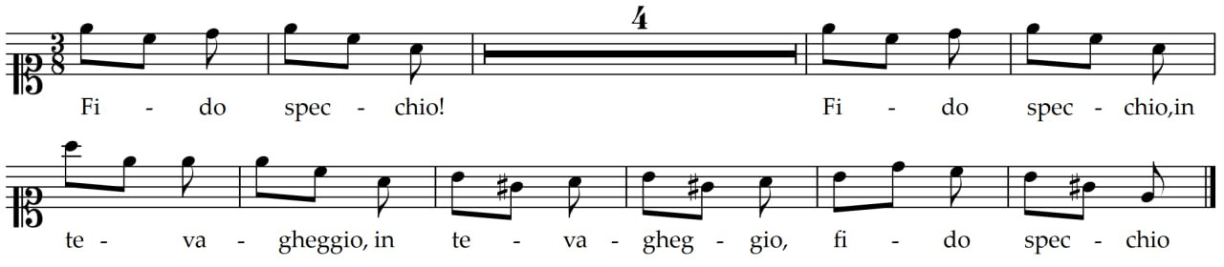
Рис. 2.1«Fido specchio», початок
Спираючись на текст, стає зрозумілим, Краса усвідомлює незворотні зміни, які очікують її на відміну від дзеркала, але не сприймає їх (Додаток Б, Таблиця 2.1). Головна героїня порівнює себе з дзеркалом і наголошує на тому, що з них двох саме дзеркало залишиться зовнішньо незмінним. В музиці таке підкреслення досягнуто ритмічними повторами одних й тих самих слів (хоча сама по собі композиція достатньо одноманітна за ритмікою). Характер твору не є емоційно напруженим, однак паростки головної проблеми ораторії зароджуються саме тут. Головне питання твору полягає у готовності прийняти неминучість життєвих зовнішніх змін.
Форма твору, абсолютно традиційна для епохи бароко – da capo al fine, яка дає можливість порівняти образ дзеркала та образ Краси. Гармонічна мова арії достатньо проста та складається з тональностей першого ступеня спорідненості, що є типовим для аналогічних творів цієї доби.
Сам символ дзеркала для традицій мистецького вжитку є своєрідним інструментом відображення не тільки зовнішніх проявів, але й справжності думок та стану. Звернення до нього виконується на одному й тому ж мотиві, але в різній динаміці, що відповідає риторичній фігурі анафора та підкреслює емоційну схвильованість героїні.
Оскільки дзеркало передає риси обличчя головної героїні, партія голосу – Краси, та партія оркестру збігаються ритмічно та інколи інтонаційно. Оркестр змальовує уявне відображення головної героїні, та віддзеркалює її емоційний стан неначе дзеркало. У третьому розділі арії варіюванню піддається тільки вокальна партія, у той час, коли інструментальна партія проводиться у початковому варіанті, що також може підкреслювати сталість образу дзеркала та мінливість зовнішності головної героїні. Таким чином можна стверджувати, що оркестр є музичною алегорією дзеркала. Якщо брати до уваги містичне тлумачення образу дзеркала, то поясненням продемонтрованої взаємодії з ним головної героїні стає її намагання зазирнути в потаємні кутки своєї душі; відчути себе глибше, тихіше, правдивіше і з’ясувати, чи готова вона до змін, про які йде мова.
Звернемося до ключових слів арії. Важливу роль в першому розділі арії відіграє слово «cangero» (переклад з італ. «змінююся»), що є смисловим текстовим ядром номеру. Музичний еквівалент цього слова виявляється не стабільним, що відповідає його смислу (Рис.2.2).
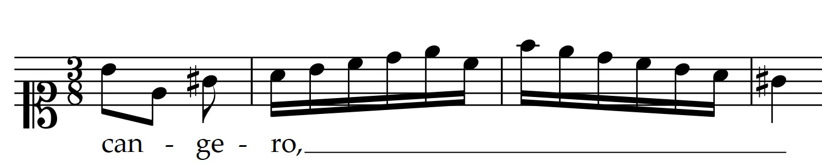
Рис 2.2 Арія «Fido specchio, in te vagheggio», перший розіл
Виокремлення певних фраз відбувається і далі перед початковими словами «lo splendor» – “пишнота»; «tu sarai» – «ти будеш»; «sempre qual sei» – “завжди такий самий”. Наприкінці першої (третьої) частини слово «cangero” розспівується, утворюючи риторичну фігуру під назвою «тірата» – орнаментальні висхідні або низхідні, і зазвичай оптимістичні, прохідні гами.
Другий розділ твору починається в тональності до мажор яку врешті-решт замінює початкова тональність ля мінор. Тут відбувається співставлення образу Краси та дзеркала. Інтонації в оркестрі надають меланхолійного настрою під час висвітлення роздумів про зовнішні зміни. Найголовнішим словосполучення частини є текст «sempre bella non saro», яке перекладається як “завжди такою ж прекрасною не буду». Слова “не буду” припадають одразу на домінанту та її розвʼязання в партії оркестру. Однак сама вокальна партія передбачає виконання трелі, тож гармонічне розвʼязання відбувається пізніше, створюючи дисонанс який виражає небажання сприйняти неминуче.
Третій розділ являє собою варійований перший. Виконавиця Сабін Дев’є виконує авторські варіації, в яких особлива увага приділяється розспіву таких слів як: «дзеркало», «мрію», «пишність (років)». Відтак відбувається повернення у початковий стан. Останнє слово «cangero» піддається варіюванню шляхом використання риторичної фігури exclamatio (надширокого стрибка на нонну аs¹ – h²), що повʼязана з переживанням сильної та бурхливої емоції, яка має вирватися назовні.

Арія «Un pensiero nemico di pace»
Думки Краси піддаються постійним змінам, тож непохитна впевненість, виявляється, здебільшого, надуманою (Додаток Б, Таблиця 2.3). У творі відтінок сумніву та тривоги межують з відчуттям безпорадності. Обрана тональність соль мінор підкреслює настрій фатальності та невтішності, майже смертельного розпачу, що виправдано характером афектної тривоги та повної розгубленості. Цей номер є зразком aria di bravura та стає вершиною переживань Краси, адже виконання передбачає достатньо жвавий темп а музичний текст містить велику кількість колоратур.
Незважаючи на просту гармонію, номер починається стрімкими пасажами з «рваними» кінцями фраз, що увиразнює основний настрій арії. У Генделя це реалізовано шляхом задіяння двох сусідніх струн під час гри, які виконуються за допомогою чіткої артикуляції групи струнних. Ритм насичений великою кількістю дрібних тривалостей, тож від виконавця вимагається блискуча колоратурнітсть та мобільність в голосі.
Перші слова повторюються двічі – риторична фігура анафора, яка ескалує надривний стан афектного хвилювання головної героїні. Краса називає свого батька небезпечним, мінливим. Словосполучення, яке означає мінливість та непостійність «volubil edace» співпадає з висхідною секвенцією, що в такому швидкому темпі зображує нестримні емоції головної героїні, які вона намагається контролювати (Рис. 2.3).
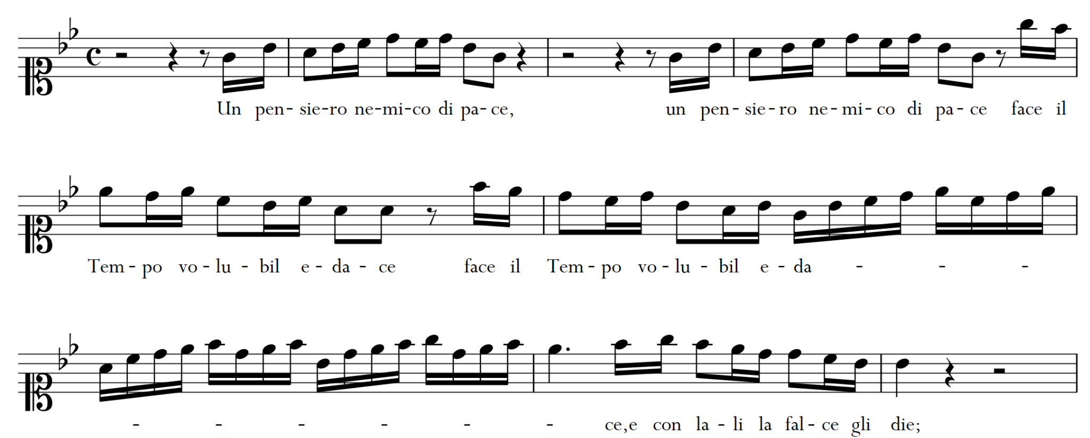
Рис. 2.3 «Un pensiero nemico di pace» початок арії
Постійне тяжіння то тонального центру та проста гармонія урізноманітнюються та драматизуються за допомогою імпровізованих акцентів виконавців, різких закінчень музично-текстових фраз, застосуванню пасажів. Секвенції змінюють одна одну в інструментальному та вокальному русі, що надає арії відчуття нагромадження емоцій, з якими Краса не в змозі впоратися. Наприкінці першої частини особливу увагу у вокальній партії приділено слову «l`ali» («крила»). Це слово припадає на велику кількість половинних тривалостей, які перериваються групето з дрібних тривалостей з використанням секвенцій. Подібне оформлення вищезгаданого слова створює доволі яскраву асоціацію у поєднанні з продовженням фрази: крила – це заліговані половинні, які нагадують сам по собі політ, а групето з дрібних тривалостей – це неначе серп, про який згадується пізніше і яким володіє Час (Рис. 2.4).
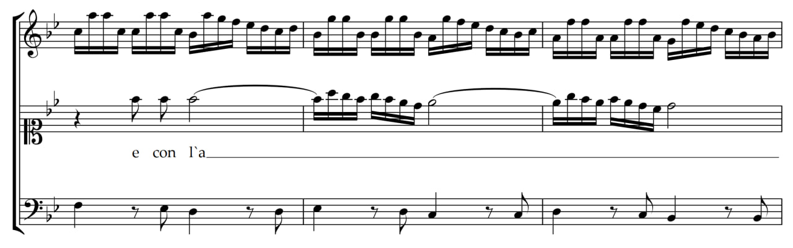
Рис 2.4«Un pensiero nemico di pace» такти 29-31
На короткий проміжок часу у другому розділі твору сильні та неконтрольовані емоції змінюються роздумами щодо того, як протидіяти своєму «ворогу». Тут вокальна партія не є головною, а взаємодіє з партією віолончелі, яка завдяки своєму тембру створює стан заспокоєння та емоційного заземлення. Віолончельні ходи у спокійному темпі символізують рух самого часу, а їхній секвенційний розвиток підкреслює його безупинність. Однак незважаючи на те, що тембр віолончелі в духовній музиці повсякчас використовувався для арій, пов’язаних з каяттям, в даному творі смиренність перед невблаганністю Часу не зображується. Напроти, Краса роздумує, чи є якесь знаряддя, для усунення Часу та обмеження його можливостей. В оркестровій партії принцип секвенційного розвитку продовжується. За другим проведенням слів «Il Tempo piu Tempo non e» («Час більше не є Часом») тривалості подрібнюються ще більше, створюючи ефект тремтіння. Краса припускається думки: що було б, якби Час більше не був Часом? Що було б, якщо Час перестав би існувати? Взявши до уваги, що Час є її батьком, можемо уявити моторошність вимовлених Красою слів та розгубленість її думок.
Третій розділ являє собою апогей розгублених почуттів і страху Краси від того, які сенси та настрої полонили її серце. Колоратури на слові “крила” в моменти довгих тривалостей створюють настрій не зльоту, а падіння. Додавання ж інших звуків за вимогами форми та умовами повернення до початкового темпу роблять арію «сценою-істерикою».

Арія «Voglio cangiar desio»
Арія остаточного зламу упереджень головної героїні починається зі слів “Хочу змінити своє бажання” (Додаток Б, Таблиця 2.5). Загальний характер твору доволі спокійний, однак зміна темпу змальовує внутрішній супротив минулих упереджень та теперішніх уявлень та бажань Краси. Цей намір музично кристалізується ще у вступі, а саме у різкій та непідготовленій зміні темпу (вируючі бажання минулого, яким відповідає стрімкий темп змінюються покорою та смиренням в темпі adagio). Основна тональність ля мажор та фа дієз мінор Гармонія спирається на тоніко-субдомінантно-домінантові зв’язки. Арія не насичена мелізмами, що цілком дає можливість слухачу зосередитися на текстовому сенсі (Рис. 2.5).
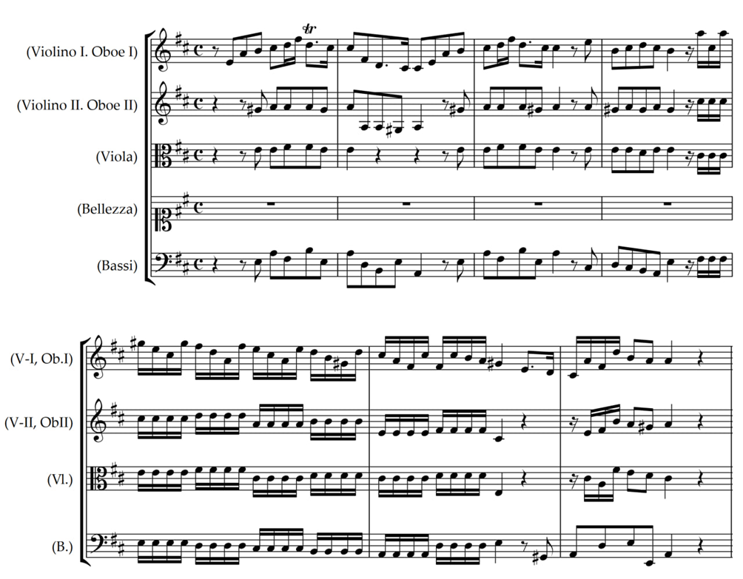
Рис. 2.5 «Voglio cangiar desio» початок
Повторення початкових слів «voglio cangiar desio» допомагає висвітлити основну ідею арії. Основний намір Краси в цій арії підкріплено початковим висхідним інтервалом, квартою, яке сама по собі характеризується спрямованістю та активністю, а отже підходить для вираження волевиявлення. Благозвучність інтонації вокальної партії, зокрема закінчення початкових фраз, які закріплюють мажорний лад твору; сприймаються як слова згоди та примирення.
Другий розділ значно менший за обсягом. В ньому відбувається протиставлення майбутнього і теперішнього, а саме у виразі «e voglio dir mi pento, / non dir mi pentirò» «та хочу сказати «каюся», а не «буду каятися». До того ж відбувається парадоксальна зміна в образі персонажу. Адже дівчина, яка була представлена як дещо несвідомий, інфантильний та меланхолійний образ, в даному номері демонструє упереджену свідомість та засвідчує свою емоційну трансформацію в бік дорослішання.
Риторична фігура в басу (низхідний хроматичний рук pasus durisculus) ознаменовує невідворотнью біду, злий рок (Рис. 2.6)
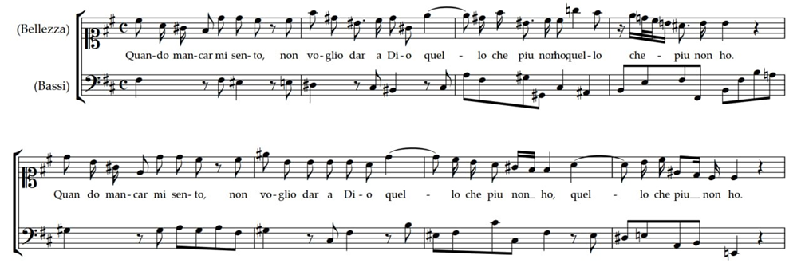
Рис 2.6 «Voglio cangiar desio» другий розділ
Ця думка проводиться двічі та в мелодії утворює риторичну фігуру анафору (повторення початкових слів).
Слід зазначити, що другий та третій розділ у постановці постановці не виконується, однак формою арії, тотожною у всіх згаданих вокальних зразках, передбачені варіації на основну мелодію першого розділу. Таким чином можемо трактувати арію як перемогу в світогляді головної героїні закладених моральних принципів над зовнішньо сформованими стереотипами суспільства.

Арія «Tu del ciel ministro elletto» з речетативом
Головним драматургічним центром, а разом з тим і кульмінаційною точкою розвитку образу Краси як головної героїні ораторії є її фінальна сцена (Додаток Б, Таблиця 2.6, 2.7). Речитатив та арія створюють настрій справжнього каяття та благання про допомогу і прощення після духовного падіння головної героїні. Функція супроводжуючих інструментів віддана групі струнних, за рахунок чого посилюється синтементалізація усієї сцени.
Заключна сцена відкривається речитативом secco, основні інтонації якого тотожні з арією. За текстовим змістом відбувається звернення до вищих сил, до ангела-охоронця. Інтонаційні звороти повністю підпорядковані тексту, так на ключовому слові «angeli» використано 3 однакові ноти як підкреслення звертання (Рис. 2.7, 2.8).
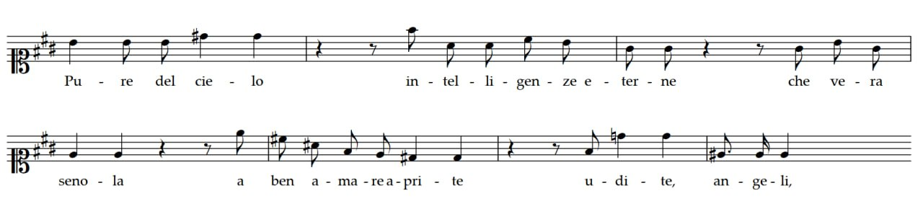
Рис.2.7 «Tu del ciel ministro elletto», початок речетативу
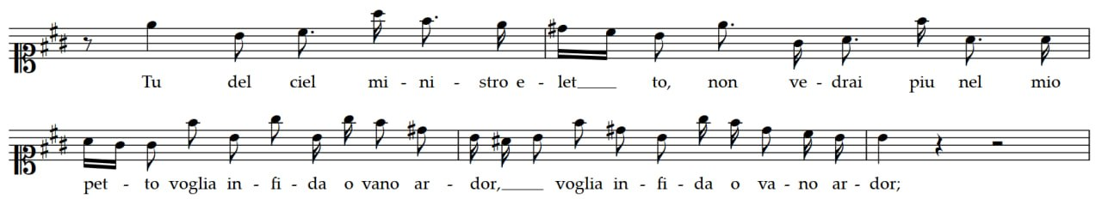
Рис 2.8 «Tu del ciel ministro elletto» початок арії
Арія побудована на ламентозних інтонаціях і відкривається вступом солюючої скрипки у супроводі, яка далі і буде ніби «доспівувати» фрази головної героїні, створюючи безперервний звуковий потік. Помітно він (звуковий потік) переривається, тільки задля підкреслення головного гріху «марного запалу», за який сповідається Краса – на цих словах використано зменшений тризвук в обернені. Партія оркестру впродовж всієї арії оформлена восьмими через паузи такого ж еквіваленту, утворюючи так званий «мотив сліз». Краса сповідується за свої гріхи чуттєво зі сльозами на очах, що продемонстровано театрально (в гримі) та музично.
Оскільки арія написана у формі da capo, повинен відбутися чіткий емоційно-тональний контраст між першим та другим розділом. Однак тут його не відбулося (перший розділ має тональність мі мінор – соль дієз мінор, а другий – до дієз мінор – нетипове терцієве співвідношення тональностей), навіть характерної темпової зміни в постановці немає. Тож можемо говорити про єдиний характер усієї арії – розкаяння та смирення.
Звинувачення себе змінюються благаннями про нове серце «nuovo cor». Це словосполучення розміщено в кінці частини, а отже потребує насичення прикрасами подібно до сяяння нового чистого серця. Слід зазначити, що за традицією форми суттєвих варіювань у другому розділі бути не може. Однак вищезазначене словосполучення доречно буде виконати із застосування трелі зверху, згідно канонів старовинної музики.
Третій розділ є найбільш насиченим змінами в мелодії, але структурно повторює перший з можливим розширенням тривалості геміол у супроводі, що для вокаліста надає можливість урізноманітнити кадансові звороти.

Таким чином можна стверджувати, що в обраних аріях продемонстровано трансформацію Краси та подано її алегорично. Зі зміною настрою Краси, змінюється мова її вокальної партії. Якщо перші арії за характером або розповідальні («Fido specchio»), або рішучі («Una schiera di piaceri», «Un pensiero nemico di pace»), то наступні композиції («Io sperai trovar nel vero», «Voglio cangiar desio», «Tu del ciel ministro elletto (з речетативом)») поступово супроводжують до трагічного фіналу, в якому відбувається емоційний злам героїні. Змінюється й інтонаційна палітра: на зміну стрімким пасажам та колоратурам приходять розспіви в менш жвавих темпах. У другій частині емоційному відображенню відповідає тембральність, коли перша частина досягає виразності за допомогою використання у вокальній партії дрібної техніки та прикрас. Оркестр протягом усього твору є незмінним супроводжуючим головної героїні та своєрідним «дзеркалом» її внутрішнього стану. Однак якщо спочатку він займає місце супротиву з героями Часом та Розчаруванням, то далі оркестр стає своєрідним важелем совісті, яка впливає на Красу. Це виражено і в нотному тексті (стрімкі пасажі змінюються доволі розрідженою прозорою фактурою, темп сповільнюється, динаміка майже не задіює f). Тож чітко простежується процес «музичного/звукового» нагнітання та поступового заспокоєння, подібно до внутрішнього світу самої героїні.

ВИСНОВКИ
Алегорія – це один з найпотужніших засобів художнього вираження, вв рамках якої двоїстість світів та притчевість викладу матеріалу стають основними засадами її функціонування. Оскільки людський розум безкінечно тяжіє до відкриття усього сакрального та самопізнання, алегорія стає чи не найкращим інструментом викриття істинрого задуму автора та своєрідним підсилювачем смислу за умови читання «між рядками». Алегоричність, завдяки притчевості викладу, знаходить своє застосування в широкому інформаційному полі та має змогу відобразити найсуттєвіші сенси.
Алегорія в мистецтві є рушійною силою в смисловому оформленні твору та глибинному розкритті його окремих елементів. В музичному контексті арія стає формою втілення алегоричного задуму, що дає можливість показати зміни Краси та продемонструвати загальну еволюцію головної героїні.
Ораторію Г. Ф. Генделя слід тлумачити як духовно-моралізаторський музичний твір, що орієнтований на традиції християнської традицій. Проте hiponia подається в алегоричному вигляді через створення міфічно-казкового нереального світу з його героями, головною зброєю яких є риторика, мелодика, гармонія, драматургія та театральність. Окремої уваги заслуговує смислова тотожність фантастичного образу краси та християнського образу Марії Магдалини, що визначає додаткову семантизацію алегоричного образу.
Краса є головним алегоричним образом ораторії, а її характер та зміни ототожнюються з людськими. Реальна взаємодія з іншими героями відбувається шляхом звичайних діалогів між персонажами та супроводжується зміною зовнішнього вигляду виконавиці, що віддзеркалює внутрішні зрушення персонажу. Ключовою є фінальна сцена, в якій, усвідомивши свій неправильний вибір, Краса вбиває себе разом з мінливими та крихкими бажаннями, які нічого не варті, демонструючи повну перемогу Часу над Насолодою. Білий колір вбрання, який прийшов на зміну темним тонам у постановці можна тлумачити як тотальне заспокоєння та смиренність людської душі, яка пройшла свій шлях становлення.
Для усіх арій характерна тричастинна форма da capo, типова для епохи бароко. З її допомогою виникає можливість продемонструвати емоції Краси з різних сторін та окреслити трансформацію як циркуляційний процес (час від часу рішучість перетворюється на страх, войовничість – на прийняття і навпаки). Це ускладнює зображуваний образ та створює плацдарм для використання більшої кількості алегорій (алегоричність може бути проявлена в зміні темпу, тембру, тексту тощо).
Оркестр виступає своєрідним провідником внутрішнього світу героїні, відзеркалюючи її переживання та глибинні почуття. Арії побудовані за принципом нагнітання, а музичний виклад оркестрових партій трансформується від стрімких ритмічних угрупувань та активних інтонацій до спокійних, майже меланхолійних мотивів. Тож можна стверджувати, що інструментальна група є музичною підтримкою усього створеного образу та інструментом алегоричного втілення процесу змін світогляду.
Отже ораторія Г. Генделя є повноцінною музично-драматичною алегорію, яка віддзеркалює культурно-релігійні традиції суспільства епохи часів її створення. Водночас глибина смислів та алегоричність образів вимальовує яскраві перспективи реалізації твору в сучасному мистецькому просторі.
СПИСОК ВИКОРИСТАНИХ ДЖЕРЕЛ
- Башмакова Н., Окіпна Т. Арії Г.Ф. Генделя в академічному репертуарі сучасного співака (виконавські аспекти). Музикознавча думка Дніпропетровщини. 2019. №16. С. 97–109;
- Береза В. Поетика лібрето ораторії Г. Ф. Генделя «Тріумф Часу і Правди» (1707). Актуальні питання гуманітарних наук. 2021. Вип. 38. Т. 3. С. 60–65;
- Варакута М. І. Жанр хорової мініатюри в сучасній українській музиці (на прикладі творчості В. Зубицького) : автореф. дис. … канд. мист. : спец. 17.00.03 Музичне мистецтво / ОНМА ім. А. В. Нежданової. Одеса, 2011. 17 с.;
- Ван Ке. Гендель і формування християнської ораторії XVIII століття: жанрові та музично-мовні виміри. Музичне мистецтво і культура. 2025. Випуск 44. С. 340–356;
- Варнава Р. А. Психологічний портрет композитора як джерело пізнання «образу автора» (на прикладі Бориса Лятошинського та Василя Барвінського) : дис. ... канд. мистецтвознав. : спец. 17.00.03 Музичне мистецтво / Львівська національна музична академія ім. М. В. Лисенка. Львів, 2017. 224 с..;

Ковалів Ю. Алегорія. Літературознавча енциклопедія. 2007. Том 1. С. 49.
- Козловський В. «Народження трагедії» Ніцше: контексти, ідеї, впливи. НАУКОВІ ЗАПИСКИ. Філософія та релігієзнавство. 2013. Том 141. С. 51–60;
- Литвинова О. Арія. Українська музична енциклопедія. 2006. Том 1. С. 88–89..;
- Мислителі німецького романтизму / упоряд.: Л. Рудницький, О. Фешовець. Івано-Франківськ: Лілея-НВ, 2003. 588 с.;
- Моклиця М. В. Алегоричний код літератури, або Реабілітація алегорії триває : монографія. Київ : Кондор, 2017. 292 с.;
- Мудраков В. В. Методологічна специфіка метафор Фридриха Ніцше: «нова форма» для «нескінченного прояснення». Sententiae. 2024. Vol. 43, Issue 3. Pp. 34–48.;
- Оганезова-Григоренко О. В. Тембр-амплуа як основа музичного образу у вокальному мистецтві. Modern Ukrainian musicology : from musical artifacts to humanistic universals : Collective monograph. Riga, Latvia : Baltija Publishing, 2021. P. 440–459;
- Опенько В. В. Оперна спадщина Г. Ф. Генделя : минуле і сучасність. Культурні практики як чинник соціокультурної модернізації сучасного українського суспільства. Полтава : ПНПУ імені В. Г. Короленка, 2015. С. 114–119;
- Сакало О. Опера як текст своєї історичної доби. Українське мистецтвознавство : наук.-метод. Збірник, НМАУ імені П.І. Чайковського. Київ, 2002. № 31. С. 305–317;
- Словник символів культури України. За загальною редакцією В. П. Коцура, О. І. Потапенка, М. К. Дмитренка. К: Міленіум, 2002, 260 с.;
- Словник української мови в 11 томах URL: http://ukrlit.org/slovnyk/slovnyk_ukrainskoi_movy_v_11_tomakh/%D1%81%D0%B8%D0%BC%D0%B2%D0%BE%D0%BB (дата звертання 07.12.2025)
- Черкашина-Губаренко М. Р. Оперний театр у мінливому часо-просторі. Харків: АКТА, 2015. 392 с.;
- Юань Сінь. Жіночі образи в операх Г. Ф. Генделя: гендерні типи та їхні трансформації. Аспекти історичного музикознавства. 2022. Вип. ХXIX. С. 160–183.
- Юань Сінь. Жіночі образи в операх Г. Генделя: сучасний досвід прочитання традиції: дис. … д-ра філософії : спец.: 025 “Музичне мистецтво” / ХНУМ ім. І. Котляревського. Харків, 2023. 194 с.
- Brown, S., Stevens, L., & Maclaran, P. (2021). What’s the story, allegory? Consumption, Markets & Culture. 2022. Vol. 25, Issue 1. P. 34–51.;
- Channon M. Judas Maccabaeus, Handel's victory oratorio of 1747, and its development in London performances until 1759. Music & Letters. 1989. Vol. 70. No. 4. P. 473–484;
- Handel and Brockes. Handel Friends. URL: https://handelfriendsuk.com/tag/il-trionfo-del-tempo-e-del-disinganno/#:~:text=Handel%20set%20more%20of%20Brockes'%20texts%20in,divine%20creation%20manifest%20in%20the%20natural%20world%2C (дата звернення: 01.02.2026);
- Kerman J. Opera as drama. University of California Press, 1988. 232 p.;
- La Ópera en el Barroco“ [video]. Charla Musical A Piacere! Is.31 [with Denise de Ramery, Eduardo Martínez, Armando Ramírez]. URL:https://www.facebook.com/concertaremusika/videos/1057213231437429/
- Linden H. Benedetto Pamphilj as librettist: Mary Magdalene and the harmony of the spheres in Handel's II trionfo del Tempo e del Disinganno. Recercare. 2004. Vol. 16. P. 133–161.
- McCredie A. D. Il trionfo del Tempo e del Disinganno: Four Case-Studies in Determining Italian Poetic-Musical Genres. Miscellanea Musicologica. 1979. Vol. 10. P. 103–120;
- Pacholke M. Purified Beauty. Handel’s first oratorio in the Halle Handel Edition. URL: https://www.takte-online.de/en/complete-ed/detail/artikel/gelaeuterte-schoenheit-haendels-erstes-oratorium-in-der-hallischen-haendel-ausgabe/index.htm#:~:text=With%20La%20Bellezza%20ravveduta%20the%2022%2Dyear%2Dold%20Handel%2C,of%20his%20greatest%20successes%20in%20this%20genre. (дата звернення: 03.01.2026);
- Smith P. J. The tenth muse. A historical study of the opera libretto. London : Victor Gollancz LTD, 1971. 417 p.;

Taylor B. The triumph of time in the eighteenth century: Handel's Il trionfo del tempo and historical conceptions of musical temporality. Eighteenth-Century Music. 2014. Volume 11, Issue 2. P. 257–281;
- Tcharos S. Benedetto Pamphilj as librettist: Mary Magdalene and the harmony of the spheres in Handel's Il trionfo del Tempo e del Disinganno. Music & Letters. 1996. Vol. 77. No. 1. P. 1–15;
- The use of the Bible by Medieval carmelite writer URL: https://www.google.com/url?sa=t&source=web&rct=j&opi=89978449&url=https://ejournal.stftws.ac.id/index.php/spet/article/download/17/13/&ved=2ahUKEwjo1u3TpdKTAxV7RvEDHep9FosQFnoECB0QAQ&usg=AOvVaw3zsdPDdkLSwL6FY5mIF7-Z (дата звернення 01.04.2026);

ДОДАТКИ
Додаток А
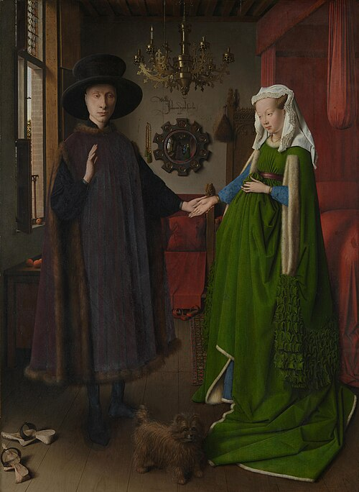
Рис.1. Ян ван Ейк “Портрет подружжя Арнольфіні”
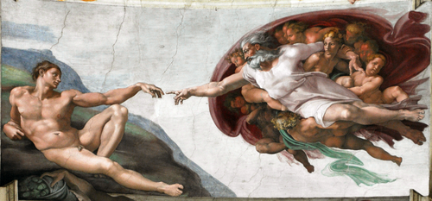
Рис. 2 Мікеланджело Буонарроті фрагмент фрески “Створення Адаму”

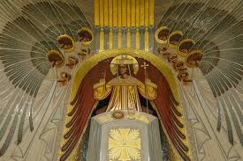
Рис. 3 Софія Премудрість Божа
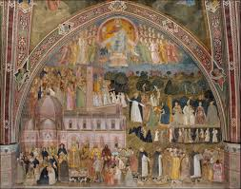
Рис. 4 Церква войовнича
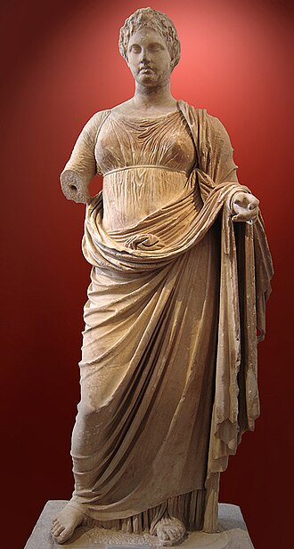
Рис. 5 Феміда Рамнунтська

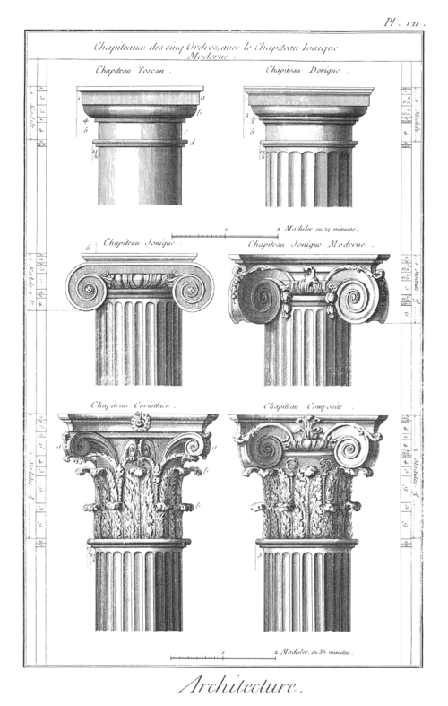
Рис. 6 Архітектурний ордер
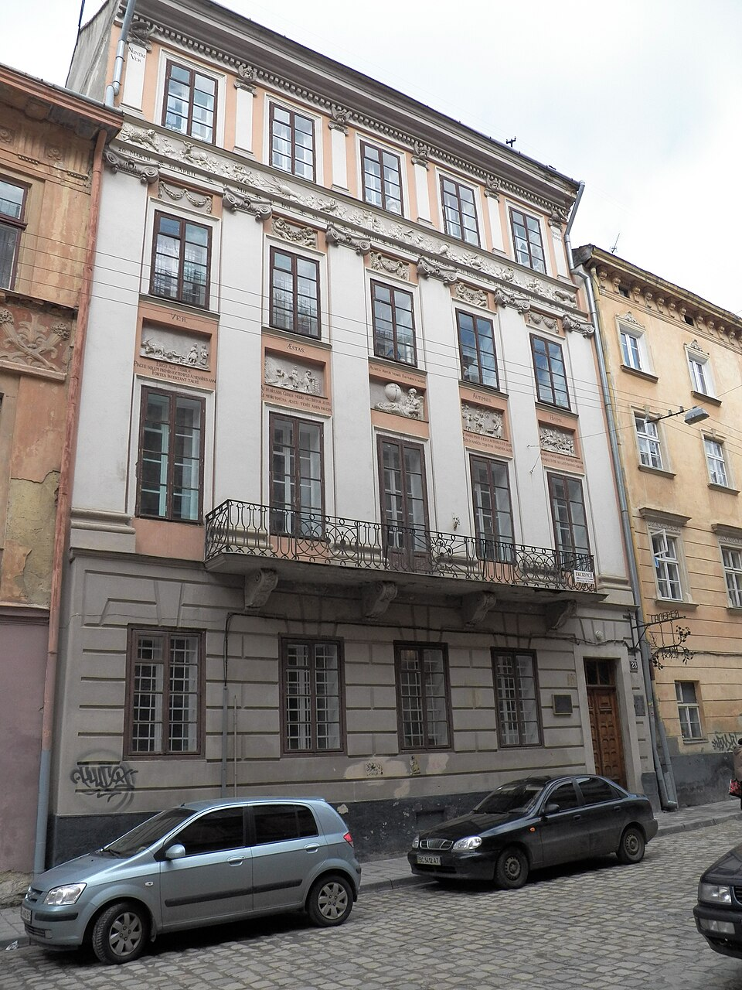
Рис. 7 Чотири барельєфи Красуцького “Пори року”

Додаток Б
Таблиця 2.1 Переклад арії Fido specchio, in te vagheggio
Fido specchio, in te vagheggio  lo splendore degl'anni miei pur un  dì mi cangerò.  Tu sarai sempre qual sei,  io qual sono, e in te mi veggio;  sempre bella non sarò. | Вірне дзеркало, у тобі я мрію/вбачаю  про пишноту моїх років, одного дня я змінюся.  Ти завжди будеш таким, яким ти є,  Я такою, якою я є, і в тобі я бачу себе;  Я не завжди буду прекрасною.

Таблиця 2.2 Переклад арії Una schiera di piaceri
Una schiera di piaceri  pose in guardia i miei pensieri,  l’altra meco pugnerà.  Si vedrà se del Tempo i morsi altieri  san rapir la mia beltà. | Одна низка задоволень  застерегла мої думки,  інша вжалить мене.  Побачимо, чи зможуть гордовиті укуси Часу  вкрасти мою красу.

Таблиця 2.3 Переклад арії Un pensiero nemico di pace
Un pensiero nemico di pace  fece il Tempo volubil edace  e con l’ali la falce gli diè.  Nacque un altro leggiadro pensiero  per negare sì rigido impero  onde il Tempo più Tempo non è. | Думка, яка ворожа миру  зробила Час змінним і лукавим  і дала йому косу з крилами.  Народилася ще одна вигадлива думка  щоб заперечити таку жорстку(невблаганну) імперію  через яку Час більше не є Часом.

Таблиця 2.5 Переклад арії Voglio cangiar desio
Voglio cangiar desio  e voglio dir "mi pento”,  non dir “mi pentirò”.  Quando mancar mi sento,  non voglio dar a Dio  quello che più non ho | Я хочу змінити своє бажання  і я хочу сказати «Я каюся»,  а не «Я покаюся».  Коли я відчуваю, що зазнаю поразки,  Я не хочу віддавати Богові  те, чого в мене більше немає.

Таблиця 2.6 Переклад арії Pure del cielo intelligenze eterne
Pure del cielo intelligenze eterne,  che vera scuola a ben amare aprite.  Udite, angeli, udite il pianto mio,  e se la Verità dal Sole eterno  tragge luce immortale,  e a me lo scopre,  fate che al gran desio rispondan l'opre. | Тож/навіть чисті небесні розуми(сили в даному контексті), що відкривають пізнання справжньої щирої любові.  Послухайте, ангели, почуйте мій крик,  і якщо Істина від вічного Сонця  притягує безсмертне світло та відкриває його мені,  нехай ваші діла відповідають моєму великому бажанню.

Таблиця 2.7 Переклад арії Tu del Ciel ministro eletto
Tu del Ciel ministro eletto  non vedrai più nel mio petto  voglia infida o vano ardor.  E se vissi ingrata a Dio,  tu custode del cor mio  a lui porta il nuovo cor. | Ти, обраний служителю Небес,  більше не побачиш у моїх грудях  невірного бажання чи марнославної пристрасті.  І якщо я жив невдячним Богові,  то ти, хранителю мого серця,  приведи до Нього моє нове серце.

https://www.youtube.com/watch?v=RqLSUWtJ0gU&t=295s
посилання на постановку
Ораторія у постановці 2016 року. Арія “Fido specchio” https://www.youtube.com/watch?v=Ce6sDo5lyDQ
Ораторія у постановці 2016 року. Арія «Tu del ciel ministro elletto» https://youtu.be/z8IeOCdDGYI?si=mH_83zvX9OJDeTad&t=3495
https://uk.wikipedia.org/wiki/%D0%9F%D0%BE%D1%80%D1%82%D1%80%D0%B5%D1%82_%D0%BF%D0%BE%D0%B4%D1%80%D1%83%D0%B6%D0%B6%D1%8F_%D0%90%D1%80%D0%BD%D0%BE%D0%BB%D1%8C%D1%84%D1%96%D0%BD%D1%96
https://ru.wikipedia.org/wiki/%D0%A4%D0%B5%D0%BC%D0%B8%D0%B4%D0%B0_%D0%A0%D0%B0%D0%BC%D0%BD%D1%83%D0%BD%D1%82%D1%81%D0%BA%D0%B0%D1%8F#/media/%D0%A4%D0%B0%D0%B9%D0%BB:Statue_of_the_goddess_Themis._About_300_BC_(3470818499).jpg https://uk.wikipedia.org/wiki/%D0%A4%D0%B5%D0%BC%D1%96%D0%B4%D0%B0
Переклад всіх текстів арій мій – М.Ц.
Littera gesta docet, quid credas allegoria, Moralis quid agas, quo tendas anagogia.
Зазначимо, що клавір ораторії відкривається увертюрою у формі сонати для двох скрипок соло, струнних або гобоїв (за бажанням гобой може замінити першу та другу акомпонуючу скрипку), та бассо контінуо. Однак постановка 2016 року відкривається першою арією Краси (Belezza), яка має назву “Вірне дзеркало” (“Fido specchio”).
Ораторія у постановці 2016 року. Арія “Un pensiero nemico di pace” https://www.youtube.com/watch?v=Ce6sDo5lyDQ&list=RDCe6sDo5lyDQ&start_radio=1 31:22
https://www.icon.org.ua/iconography/sophia-the-wisdom-of-god/
https://uk.wikipedia.org/wiki/%D0%A1%D1%82%D0%B2%D0%BE%D1%80%D0%B5%D0%BD%D0%BD%D1%8F_%D0%90%D0%B4%D0%B0%D0%BC%D0%B0_%28%D1%84%D1%80%D0 %B5%D1%81%D0%BA%D0%B0%29
https://uk.wikipedia.org/wiki/%D0%A6%D0%B5%D1%80%D0%BA%D0%B2%D0%B8_%D0%92%D0%BE%D0%B9%D0%BE%D0%B2%D0%BD%D0%B8%D1%87%D0%B0,_%D0%9F%D0%BE%D0%BA%D0%B0%D1%8F%D0%BD%D0%B0_%D1%82%D0%B0_%D0%A2%D0%BE%D1%80%D0%B6%D0%B5%D1%81%D1%82%D0%B2%D1%83%D1%8E%D1%87%D0%B0
https://uk.wikipedia.org/wiki/%D0%90%D1%80%D1%85%D1%96%D1%82%D0%B5%D0%BA%D1%82%D1%83%D1%80%D0%BD%D0%B8%D0%B9_%D0%BE%D1%80%D0%B4%D0%B5%D1%80
https://uk.wikipedia.org/wiki/%D0%9A%D0%B0%D0%BC%27%D1%8F%D0%BD%D0%B8%D1%86%D1%8F_%C2%AB%D0%9F%D0%BE%D1%80%D0%B8_%D1%80%D0%BE%D0%BA%D1%83%C2%BB
Ораторія у постановці 2016 року. Арія «Voglio cangiar desio» https://www.youtube.com/watch?v=z8IeOCdDGYI&list=RDz8IeOCdDGYI&start_radio=128:06
Слід зазначити, що в постановці, номер зазнає суттєвої режисерської інтерпретації. За оригінальним задумом Краса усвідомлює плинність життя та відведених їй років, а отже повністю розчаровується у догмах, запропонованих їй Насолодою. Провідна думка всього твору виходить назовні саме за рахунок характерних змін світогляду Краси, засвідчених текстово і музично, а назва ораторії цілком себе виправдовує – дійсно, стається тріумф часу та правди, або за першою назвою – тріумф часу та розчарування. Тож тепер її погляд спрямований не на дзеркало, як в першій арії, а до неба. Замість свого егоїстичного “Я”, першість належить Часу та Правді/Розчаруванню, подібно до того, як діти віддають найбільшу шану батькам.

